Licence L2 et L3 – Sciences de laVie

2017 – CC1

UE : Métabolisme
Ecrit Notions de cours H. Becker & A-M DUCHENE
Durée 1 heure
Enseignant référant : Pr. A-M DUCHENE

L’usage des téléphones portables est interdit pendant toute la durée des épreuves, y compris lors de la préparation des épreuves orales. Les appareils doivent impérativement être éteints pendant les épreuves. Ils ne peuvent donc pas être utilisés comme chronomètre ou calculatrice.
Aucune calculatrice n’est autorisée pendant toute la durée de l’épreuve.

N° d’anonymat :
Partie Pr. H. BECKER

Questions 1 à 6 : Bilan énergétique
Le Tableau 1 présente les réactions qui doivent être prises en compte lorsqu’on veut faire le bilan énergétique (nombre d’ATP formées) pour une molécule de glucose empruntant la voie de la glycolyse et dont la moitié du pyruvate est convertie en ethanol et l’autre est utilisée par la lactate déshydrogénase. L’ordre des réactions est aléatoire.
Vous considérerez qu’une molécule de NADH+H+ et de FADH2 permettront la formation de 2,5 et 1,5 molécules d’ATP, respectivement.
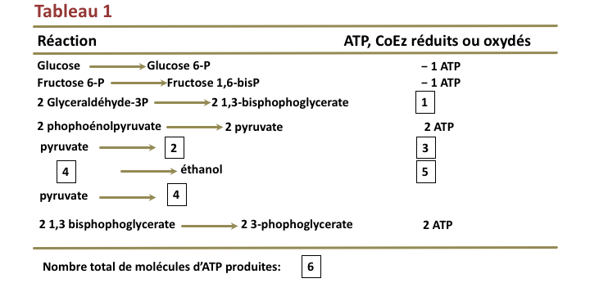

Les numéros encadrés correspondent à un composé ou un nombre que vous avez à choisir dans la liste ci-dessous et correspondent au numéro de la question :
A- acétaldéhyde | J- 1 ATP | S- 17
B- -2 (NADH + H⁺) | K- - 1 GTP | T- 10
C- 1 NADH + H⁺ | L- - 1 ATP | U- 22
D- - 1 (NADH + H⁺) | M- 1 TPP | V- 24
E- 1 FAD | N- 2 ATP | W- 4
F- 1 NADPH + H⁺ | O- acétyl-CoA | X- 12
G- lactate | P- 2 (NADH + H⁺) | Y- 2
H- 1 FADH₂ | Q- 32 | Z- 6
I- malate | R- 22,5

Question 7 : liaison riche en énergie
Lors du cycle de Krebs, les liaisons riches en énergie qui sont créées ou coupées sont les suivantes :

A- uniquement phospho-anhydride
B- phospho diester et Phospho anhydride
C- uniquement thioester
D- uniquement acyl-phosphate
E- uniquement énol-phosphate
F- phospho diester et acyl-phosphate et énol-phosphate
G- phospho-anhydride et acyl-phosphate et énol-phosphate
H- phospho-anhydride et acyl-phosphate et thioester
I- phospho-anhydride et thioester et énol-phosphate
J- énol-phosphate et acyl-phosphate
K- uniquement phospho diester

Question 8 à 12 : Cycle de Krebs (Figure 2)
Les numéros encadrés correspondent au numéro de la question. Ils correspondent chacun à un substrat, produit ou co-Facteur des enzymes du cycle de Krebs qui sont mentionné dans la liste située sous la Figure 2:

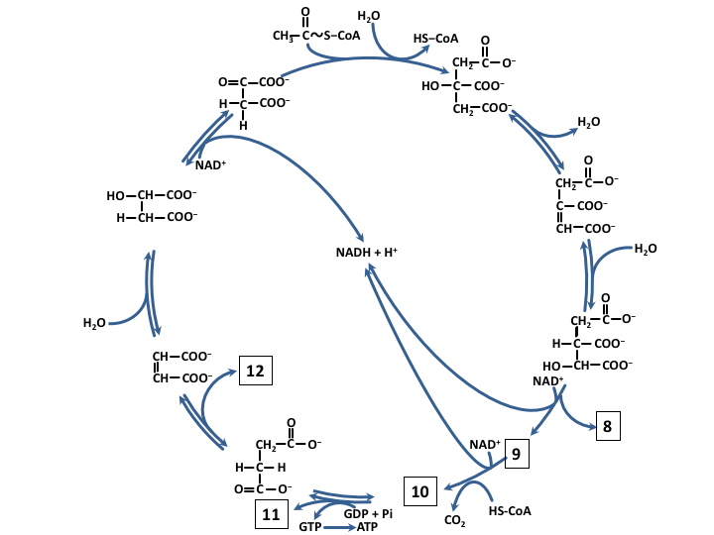
A- Fumarate | J- isocitrate | S- Succinyl-AMP
B- Malate | K- Succinyl-coA | T- CO₂
C- α-cétoglutarate | L- Succinate | U- Acétyl-CoA
D- isocitrate | M- Citryl-CoA | V- Aconitate
E- Cis-Aconitate | N- Fumaryl-coA | W- Malyl-coA
F- ß-Cétoglutarate | O- ADP+Pi | X- Oxaloacétate
G- Phosphoglycérate | P- Pyruvate | Y- Glutamate
H- Phospho-Glutarate | Q- Isocitryl-coA | Z- Η₂Ο
I- CoA | R- CoA-SH

Questions 13 à 20 : Partie Pr. A-M DUCHENE

Qa 13: La régulation entre glycogenèse et glycogénolyse se fait essentiellement au niveau de 2 enzymes, la glycogène phosphorylase et la glycogène synthase. Ainsi l’adrénaline induit une réponse intracellulaire impactant l'activité de ces 2 enzymes.
Comment? Choisissez votre réponse dans la table 1 ci-dessous:

Table 1 : Effet | de l'adrénaline |  | la Glycogène | Synthase est:
 |  | activatée par phosphorylation | inactivée par phosphorylation | activatée par déphosphorylation | inactivatée par déphosphorylation
 | activée par phosphorylation | a | b | c | d
la Glycogène | inactivée par phosphorylation | e | f | g | h
Phosphorylase est: | activée par déphosphorylation | i | j | k | l
 | inactivée par déphosphorylation | m | n | o | p

Qa14 et 15: Complétez le texte ci-dessous en utilisant les tables 2 et 3:
Le déficit en glucose-6-phosphate déshydrogénase bloque la 1e réaction de la (Qa14). Ainsi, la sous-production de (Qa15) qui en résulte, réduit fortement les capacités cellulaires à lutter contre un stress oxydatif.

Table2 pour Qa14
a-glycolyse | b-gluconéogenèse | c-fermentation lactique
d- voie des pentoses-phosphates | e-phosphorylation oxydative | f-glycogénolyse

Table 3 pour Qa15
a-ribose-5-P | b-pyruvate | c-NADH + H⁺
d-NADPH + H⁺ | e-glucose-6-P | f-ATP

Qa16 à 18: utilisez les cases NUMERIQUES
La β-oxydation d'un acide gras C18:0 permet la production de (Qa16) acétyl-CoA, (Qa17) NADH + H⁺, et (Qa18) FADH2.

Qa19- Si la phosphorylation oxydative permet la production de 2 ATP à partir de 1 FADH₂ et de 3 ATP à partir de 1 NADH ou NADPH (cytosolique ou mitochondrial), le bilan de la β-oxydation totale d’un acide gras C18:0 est donc de :
a- 136 ATP
b- 148 ATP
c- 146 ATP

Qa20- (Utilisez les cases NUMERIQUES)
En comparaison, la fermentation alcoolique de 3 glucoses (soit 18C) produit (Qa20) ATP.

